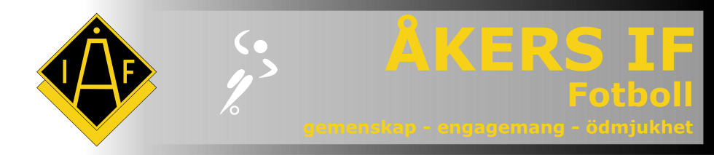
Fotbollssektionen i Åkers IF söker nya samarbetspartners till sina fotbollslag, 1 seniorlag & 13 barn/ungdomslag.
Vi inom i Åkers IF fotboll - ERT samarbete.
Vad vi lite kort vill berätta om fotbollssektionen är:
Vår verksamhet riktar sig till alla, detta för att vi vill vara den sammanhållande länken i
samhället, sprida glädje och gemenskap.
Vi vill ta tillvara på olika förmågor ge möjlighet till delaktighet och engagemang.
Något som är viktigt för oss är att alla delar ansvaret på ett hänsynsfullt sätt genom
ödmjukhet.
Vi sysselsätter just nu barn 6-12 år och ungdomar 13-18 år och vi har även ett herrlag,
kioskverksamhet, domarverksamhet, fotbollsskola och kring detta är det många fantastiska
eldsjälar som tillsammans arbetar för att driva Åkers IF fotbollssektion.
Samarbeta med oss!
Åkers IF fotboll, Åkers hjärta!
Sponsring av Matchkläder (valfri plats av 1st reklamtryck)
1 lag 5000: - inkl. Reklamtryck & plats på hemsida
2 lag 9000: - inkl. Reklamtryck & plats på hemsida
3 eller fler lag enligt överenskommelse
Sponsoravtal i samband med matchkläder gäller för 2 år
Sponsring av träningsoveraller (valfri plats av 1st reklamtryck) enligt ök
Vid intresse, kontakta Fotbollssektionen via mail: akersfotboll@hotmail.com
Övrig sponsring, enligt överenskommelse.
Mvh Styrelsen i Åkers IF Fotbollssektion

